Tabla 1. Evaluación general de los estudios seleccionados
Autor/Año/  Título | Diseño/Evaluación  (meses) | # Sujetos (sitios), Sexo, Promedio de edad, Diagnóstico | # Sitios Comparados |  | Conclusión
Lekovic 1997 | SCC, No aleatorizado, sin enmascaramiento, 6 meses. | 10 (32 sitios), 4H y 6M, Promedio 49 años, Dx no claro | EXO (10) Vs. EXO+MNR ePTFE (10) | Los resultados de este estudio sugieren que la técnica de preservación con membranas no reabsorbibles ofrece un mantenimiento predecible de la cresta alveolar mejorando la calidad ósea para procedimientos restaurativos con implantes dentales.
Lekovic, Camargo 1998 | SCC, Aleatorizado, Enmascarado, 6 meses. | 16 (32 sitios), 10H y 6M, Promedio de 52.6 +/- 11.8 años, Dx no claro | EXO (16) Vs. EXO + MR (PGL) (16) | Los resultados de este estudio demostraron una mínima perdida de las dimensiones del alveolo con la utilización de membranas de polímeros de glicólido y lactida cuando se comparan con alveolos sin tratamiento.
Camargo 2000 | SCC, No aleatorizado, boca dividida, No enmascarado, 6 meses | 16 (32), 8H y 8M, Promedio de 44 +/- 15.9 años, Dx no claro | EXO (16) Vs. EXO + IS (Biogran) + HC (16) | En el presente studio se encontró que el uso de la combinación de sulfato de calcio con vidrio bioactivo tiene un valor agregado luego de la extracción dental; sin embargo la preservación de la anchura no es tan eficaz con ésta técnica.
Iasella y Greenwell  2003 | SCC, Aleatorizado, Enmascarado, 4-6 meses | 24 (24 sitios), 10H y 14 M, Promedio de 51.5 +/- 13.6 años, Dx no claro | EXO (12) Vs EXO + AI + MR (colágeno) (12) | Se encontró que el hueso mineralizado puede usarse en combinación con una membrana de colágeno para preservar las dimensiones del reborde alveolar comparándolo con la extracción sin ningún tratamiento. La preservación limita la perdida ósea y de tejidos blandos cuando se compara con alveolos no preservados y es una técnica predecible para lograr minimizar la pérdida del reborde alveolar tanto en sentido vertical como horizontal para la posterior colocación de implantes.
Vance 2004 | SCC, Aleatorizado, Enmascarado, 4 meses | 24 (24 sitios), 9H y 15M, Promedio de 56 +/- 11 años, Dx no claro | EXO + HC + XI + MR (colágeno) (12)Vs. EXO + XI + MR (colágeno) (12) | Los resultados del presente estudio demostraron que los dos tratamientos comparados preservan el reborde alveolar
Fiorellini 2005 | SCC, Aleatorizado, Doble Enmascarado, 4 meses | 80 (95sitios), 43H y 37M, Promedio de 47.4 años. Dx no claro | EXO (20) Vs EXO + EC+ 0.00mg BMP-2 (17) Vs EXO + EC + 0.75 mg BMP-2 (22) Vs EXO + EC + 1.5 mg BMP-2 (21) | Se encontró que la cicatrización estimulada con proteínas morfogeneticas proporcionan un beneficio para el paciente.
Cardaropoli 2008 | SC, No Aleatorizado, No Enmascarado, 4 meses | 10 (10 sitios), 6H y 4M, Promedio de 45.9 años, Fractura radicular, enfermedad periodontal, falla de tratamiento endodontico y lesiones cariosas avanzadas | EXO + XI (Osteobiol Gen Oss) + MR (Colágena Osteobiol Evolution) (10) | Al ser un estudio con una población pequeña se puede sugerir el uso de xenoinjertos para la preservación alveolar, sin embargo es necesario realizar estudios con una población mayor.
Barone y Aldini 2008 | SCC, Aleatorizado, Enmascarado, 7 meses | 40 (40 sitios), 16H y 24M, Rango de edad 26-69 años, Dx no claro | EXO (29) Vs. EXO + XI + MR (Colágena)(20) | En el presente estudio se demostró que la preservación de reborde usando xenoinjerto con membrana de colágeno limita significativamente la reabsorción ósea comparándolo con la extracción sin tratamiento.
Crespi 2009 | SCC, No Aleatorizado, Enmascarado de boca dividida, 3 meses | 15 (45 sitios), 8H y 7M, Promedio de 51.3 años, Dx no claro | EXO + HA + Mg (15) Vs. EXO + SC (15) Vs. EXO (15) | En el análisis radiográfico del presente estudio se evidencio una reducción mayor en la cresta alveolar en el grupo SC que en el de HA con Mg. Son necesarias más investigaciones para entender el proceso de reabsorción de estos injertos.
Munhoz y col 2010 | SCC, Aleatorizado, Enmascarado de boca dividida 2-24 meses. | 22 (?), 10H y 12M, Rango de edad 15-25 años, Dx Terceros molares impactados | EXO Vs. EXO + XI (Gen-Tech) | En el presente estudio se concluye que con el uso de xenoinjerto para el tratamiento de alveolos post-exodoncia se puede evitar la disminución de la altura de la cresta alveolar a largo plazo.
Mardas 2010 | SCC, Aleatorizado, Enmascarado, 8 meses. | 27 (26 sitios), 6H y 21M, Rango de edad 18-75 años, Dx mal pronóstico | EXO + IS (Hueso cerámico Strauman) (13) Vs. EXO + XI (Bio-Oss) (13) | En el presente estudio se encontró que los dos materiales preservan parcialmente el ancho y la altura interproximal del reborde alveolar.
Casado 2010 | SCC, No Aleatorizado, No Enmascarado, 4 meses. | 19 (46 sitios), No claro, No claro, Dx no claro. | EXO (11) Vs. EXO + BMP/bOM (11) Vs. EXO + BMP/bOM/MR (colágeno) (12) Vs. EXO + MR (colageno) (12) | Los autores concluyen que las proteínas morfogeneticas y la matriz ósea bovina con o sin membrana pueden preservar el ancho del reborde alveolar. El uso de membrana en alveolos con defectos de la tabla vestibular puede disminuir la probabilidad de colapso de este sitio.
Pelegrine 2010 | SCC, Aleatorizado, No Enmascarado, 6 meses | 13 (30 sitios), 7H y 6M, Promedio de 47.5 años, Dx no claro | EXO (15) Vs. EXO + AI (15) | En el presente estudio se encontró que la médula de hueso autologo puede contribuir a minimizar la pérdida en sentido vertical y horizontal y reducir la necesidad de procedimientos complementarios a la hora de realizar una cirugía con implantes.
Festa y Adabbo 2011 | SCC, Aleatorizado, No Enmascarado de boca dividida, 6 meses | 15 (30 sitios), 6H y 9M, Rango de edad 28-58 años, Dx no claro | EXO (15) Vs. EXO + XI (Gen-Os) + MR (oxteobiol Gen – Os) (15) | En el presente estudio el uso de xenoinjerto en combinación con membrana limita significativamente los cambios en el reborde alveolar comparándolos con la extracción sin tratamiento.
Kim y Yun 2011 | SCC, No Aleatorizado, Enmascarado, 3 meses | 20 (20 sitios), 12H y 8M, Promedio de 51.3 – 54.9 años, Periodontitis crónica y caries | EXO (10) Vs. EXO + XI (Bio-Oss) + TC (teruplug) (10) | En el presente estudio se concluyó que el uso de un xenoinjerto en combinación con una esponja de colágeno puede prevenir la perdida de altura del alveolo ya que la esponja de colágeno actúa bloqueando el paso de células epiteliales a las zonas más profundas del alveolo.
Fernandes y Novaes 2011 | SCC, Aleatorizado, No Enmascarado de boca dividida, 6 meses | 20 (36 sitios), 5H y 13M, Rango de edad 33-58 años, Dientes con mal pronóstico | EXO+ MR (colágeno) + P-15 (18) Vs. EXO + MR (18) | En este estudio el uso de una matriz de colágeno sola comparándola con el uso de ella y peptido- 15 puede reducir la reabsorción de la pared vestibular y palatina de alveolos post exodoncia.
Mardas y D´Aiuto 2011 | SCC, Aleatorizado, Enmascarado, 4 y 8 meses | 30 (27 sitios), Rango de edad 18 – 75 años, Dientes con mal pronóstico | EXO + IS (Hueso cerámico Strauman) + MR (colágeno Bioguide) (14) Vs. EXO + XI (bio-Oss) + MR (colágeno Bioguide) (13) | En el presente estudio la preservación de reborde con un material sintético o xenoinjerto combinado con una membrana de colágeno van a preservar de igual forma los niveles óseos después de 8 meses de observación.
Brownfield y Weltman 2012 | SCC, Aleatorizado, Enmascarado 3 meses | 17 (20 sitios) 5H y 12M, Rango de edad de 25 – 69 años, Dientes con mal pronóstico no restaurables | EXO (10) Vs. EXO + AI (10) | En el presente estudio no se encontraron diferencias significativas en los cambios dimensionales entre los dos grupos después de 3 meses. Cuando hay mayor pérdida de la tabla ósea vestibular mayor va a ser la perdida en sentido vertical.
Cardaropoli y Tamagnone 2012 | SCC, Aleatorizado, Enmascarado, 4 meses | 41 (46 sitios), 24H y 17M, Promedio de edad 47.2 años, Fracturas radiculares, enfermedad periodontal, falla de tratamiento endodontico y caries avanzada | EXO Vs. EXO +XI (Bio-Oss collagen) + MR (colágeno Bio-guide) | En el presente estudio se puede sugerir el uso de xenoinjertos para la preservación alveolar.
PGL: polímero lactido y gluicolido, MR: membrana no reabsorbible, IS: injerto sintético, HC: hidróxido de calcio, AI: aloinjerto, XI: xenoinjerto, EC: esponja colágeno, BMP: proteína morfogenetica, SC: sulfato de calcio; bOM: matriz ósea bovina, AI: autoinjerto, TP: tapon colágeno, P: péptido

Figura 1. Evaluación de calidad
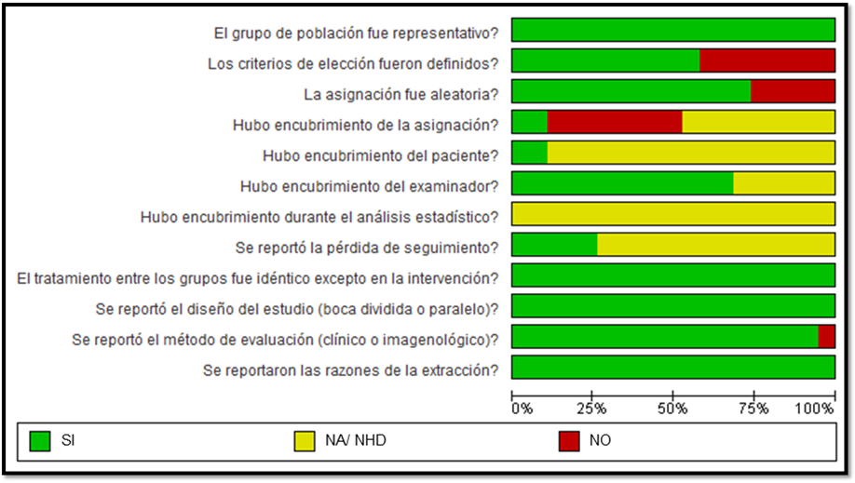

Figura 2. Sesgo de publicación

Tabla 2. Resultados Generales Ancho del Reborde Alveolar
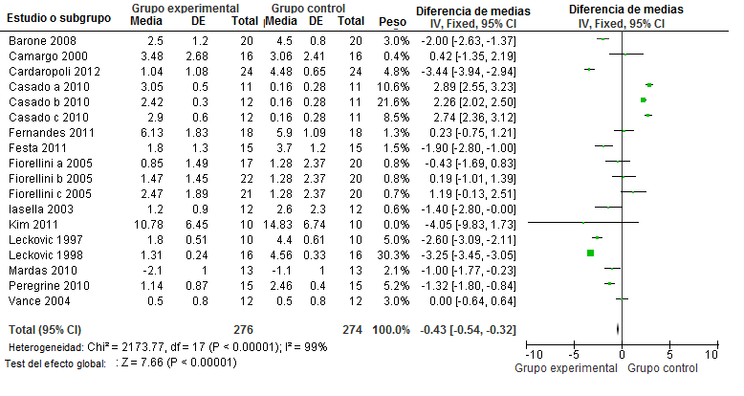

Tabla 3. Resultados Ancho del Reborde Alveolar subgrupo (exo Vs exo + preservación)
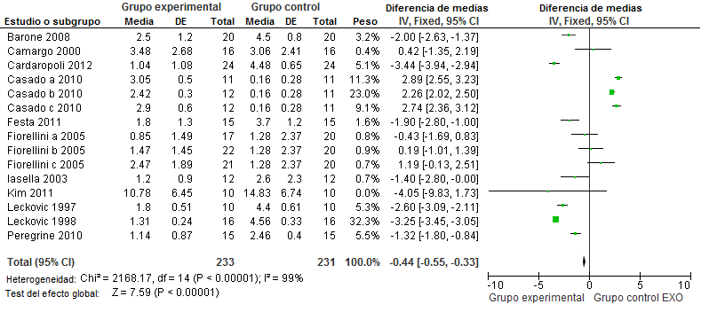

Tabla 4. Resultados Ancho Reborde Alveolar subgrupo (preservación de los dos grupos)
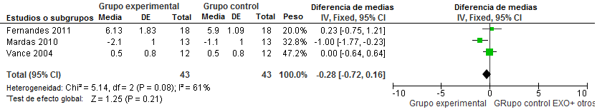

Tabla 5. Resultados generales Altura Reborde Alveolar
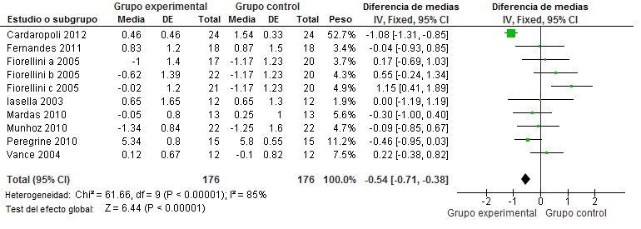

Tabla 6. Resultados Alto Reborde Alveolar subgrupo (exo Vs exo + preservación)
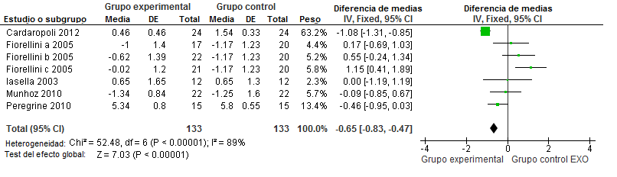

Tabla 7. Resultados Alto Reborde Alveolar subgrupo (preservación de los dos grupos)
